《基于大语言模型（LLM）的智能文本批改系统》用户使用手册

一、软件使用流程图

下图展示了本软件的使用全流程。
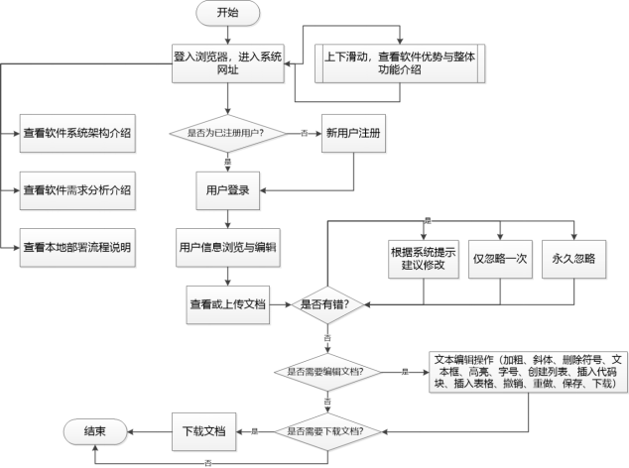

二、软件运行系统要求
本软件要求用户设备具有Android 5.0以上、iOS 10.0以上或Windows 7以上操作系统，内存4GB以上。

三、软件使用步骤详解
（1）进入软件首页。
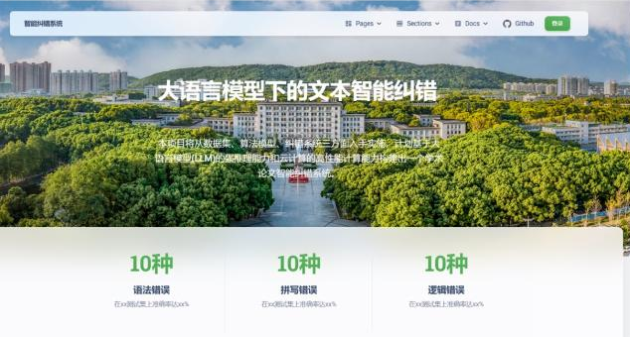

（2）在首页中上下滑动，可以查看软件优势与整体功能介绍。
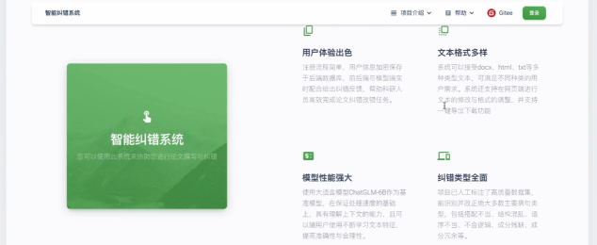

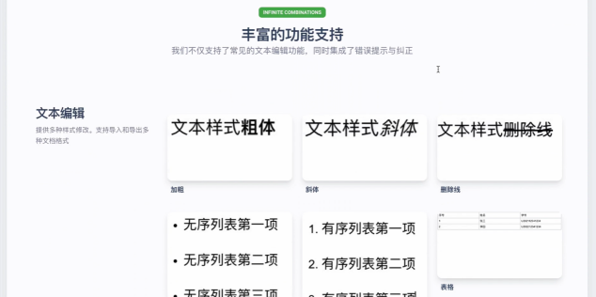

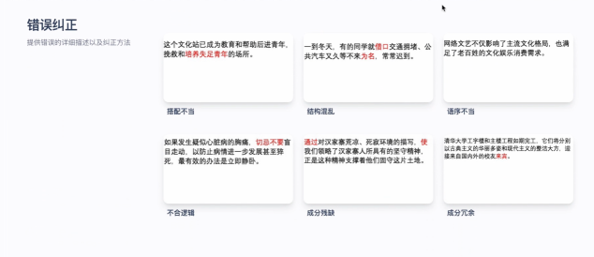
用户可借此快速上手本软件的智能纠错功能，了解软件特色及支持的文本格式。

（3）依次点击上方的  按钮，进入软件系统架构介绍页面。
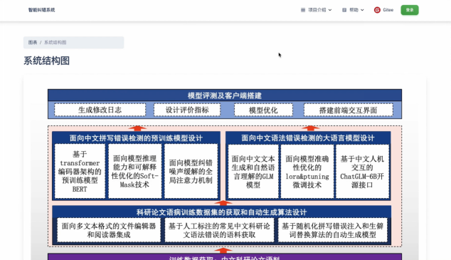

（4）依次点击上方的 按钮，进入软件需求分析介绍页面。
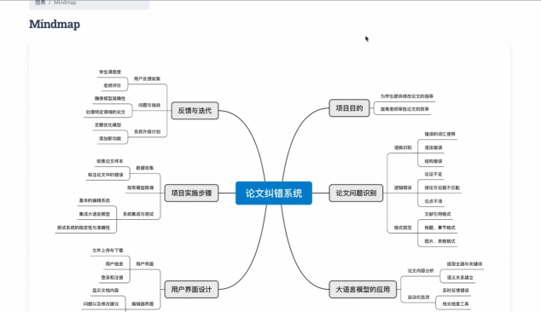

（5）依次点击上方的 按钮，进入用户本地部署流程说明页面。
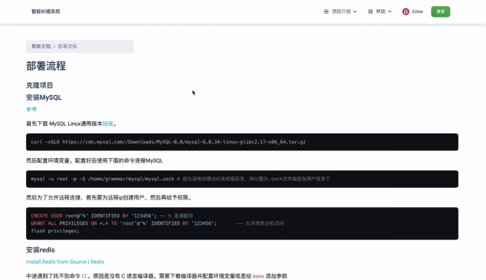
用户可依据本软件给出的部署流程提示，将项目克隆至本地环境并进行个性化迁移。

（6）点击按钮，进入用户登录界面。
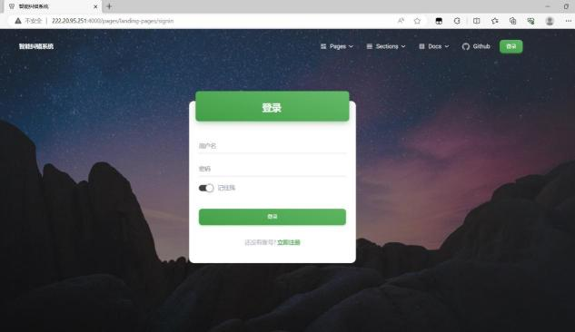

（7）第一次登录时，依次填写用户名、邮箱、密码、手机号、地址等信息，填写完后点击按钮完成新用户注册流程。
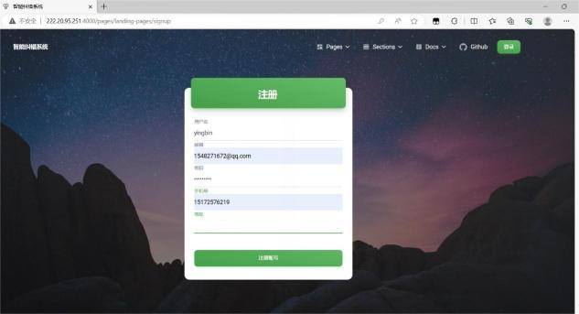

（8）登录并进入系统后，依次点击上方的 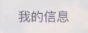按钮进入个人信息页面。
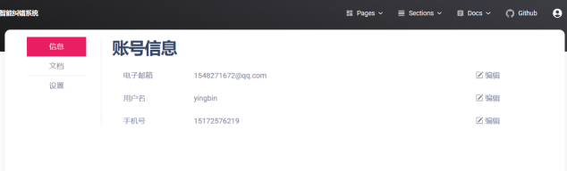
用户个人信息包含电子邮箱、用户名、手机号三项，点击右侧的按钮即可选择性修改某一项信息并保存。
点击左侧的按钮（或在主页面依次点击上方的 按钮）进入用户文档页面。新用户的文档页面为空。
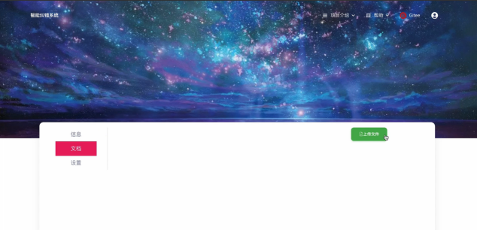

（9）点击按钮，用户上传想要修改的文件（此处以“测试文稿.docx”为例）。系统接受的文档格式包括DOC、DOCX、PDF、TXT格式，文档最大大小限制为100M，若文档过大，则需压缩后再上传。单个用户可上传并保存的最大文档数量限制为100个。
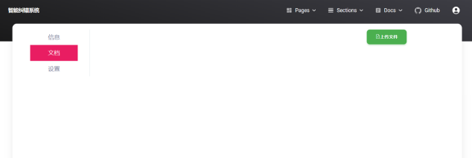

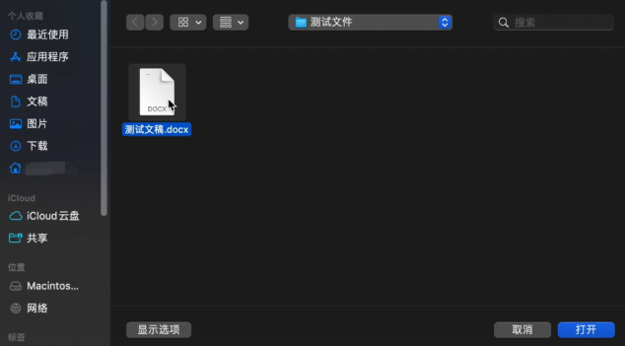

（10）上传成功后，相应文件显示在用户文档页面中。点击按钮进入文本编辑页面。
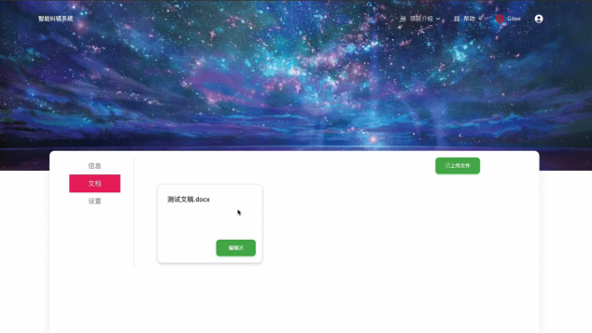

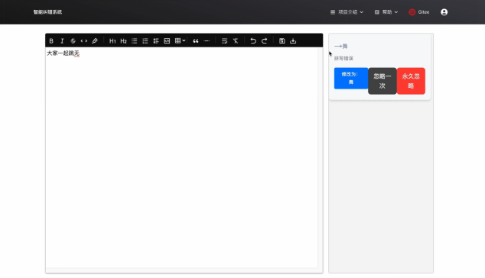

（11）将鼠标移至文本中出错位置，系统提示具体错误，并指明错误类型与修改意见，用户可自行选择是否根据系统建议修改，或者选择“仅忽略一次”或“永久忽略”。
①根据系统建议修改：点击按钮，将标注出来的出错位置按照大模型的判断进行修改；
②仅忽略一次：点击按钮，系统仅会将此处错误忽略，对于文本中其余出现同样错误的位置，则仍然会提示错误；
③永久忽略：点击按钮，系统将忽略文本中所有出现同样错误的位置。
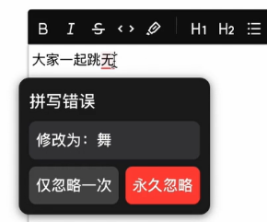

（12）界面右侧也会同步显示当前文本中出现的全部错误，鼠标移至右侧并点击相应按钮也可完成（11）中所述功能。
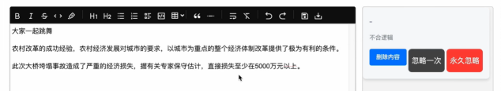
若当前文本中不存在任何错误，则右侧提示“没有错误”。
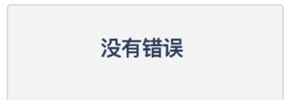

（13）文本编辑页面上方黑色条带提供大量文本在线编辑操作，如下所示。用户可在软件使用过程中根据个人需要进行文档的实时编辑，只需将鼠标移至需要修改的位置即可。
下面详细介绍各按钮对应的功能。
：文本加粗
效果：

：文本改为斜体
效果：

：文本删除符号
效果：

：添加文本框
效果：

：添加文本高亮效果
效果：

：将文本字号调整为最高级
效果：

：将文本字号调整为次高级
效果：

：创建一个新列表，且每项前用小圆点标明
效果：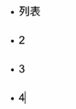

：创建一个新列表，且用数字标明各项顺序
效果：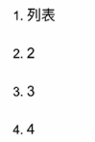

：创建一个新列表，且每项前用方框标明
效果：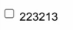

：插入代码块
效果：

：插入表格（包括表格的插入与删除、单元格的合并与拆分操作。用户可选择“在上方插入行”“在下方插入行”“在左侧插入列”“在右侧插入列”等选项满足个性化要求）
效果：
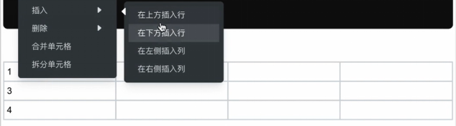

：撤销上一步操作
：重做上一步操作
：保存在当前文件中所作的修改。用户可返回用户文档页面，下一次打开本文件时，文件版本为最新版本。
：下载当前文件。软件会弹出下载请求的提示框。

附：本软件常用快捷键包括：
剪切文本：Ctrl+X
复制文本：Ctrl+C
粘贴文本：Ctrl+V
全选：Ctrl+A

